Trabajo Práctico de Biología

Profesor: Pintos Fabricio
Curso: 4to año B
Fecha límite de entrega: 11/06/24
Nombre y apellido: Agustina Gil

1)
a_ Describa los postulados de la Teoría celular. ¿Qué estructuras tienen en común todas las células?

b_ Observe el siguiente grafico:
Escriba como se clasifican las células que se pueden observar en la figura A y B. ¿Qué diferencias hay entre las células de la figura A y B?

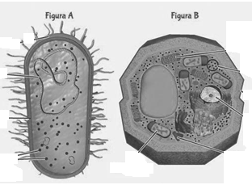

2) Observe el siguiente grafico.
a_ ¿De qué tipo de células se trata? Escriba los 4 nombres que se señalan en las células que están a continuación.
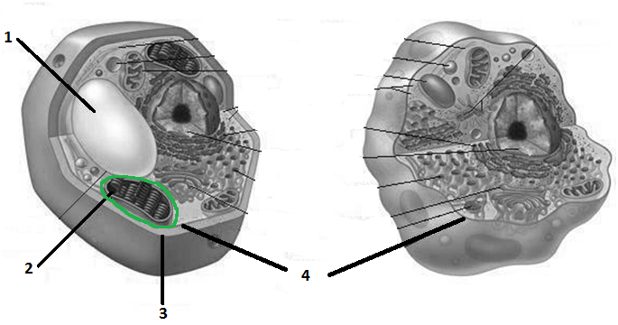

b_ Explique la N°2, tenga en cuenta funciónes, Pigmento que posee y si hay minerales importantes para esta organela.

c_ Desarrolle la N°4.

3) Mencione los 5 reinos de seres vivos vistos en clases. Elija 3 de ellos y describa las características (Nutrición, tipo de células que los forman, tamaño, etc.).

4)
a_ Dibuje una molécula de Agua y detalle los nombres de los átomos que la forman.

b_ Explique las funciones que desempeña el agua en los organismos vivos.

c_ El cuerpo de los seres vivos contiene distintas sustancias, pero estas tienen distintas proporciones. Complete el siguiente grafico con los nombres correspondientes.

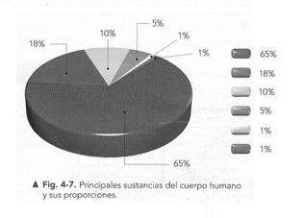

5) Sobre Minerales y Vitaminas:
a_ Muchos minerales están asociados a moléculas orgánicas. Estos pueden encontrarse en distintas partes de las células. Escriba en donde se pueden hallar los siguientes minerales:

- Hierro:

- Sodio y Potasio:

- Magnesio:

- Fósforo:

-Calcio:

b_ ¿Cómo se pueden clasificar las vitaminas según su solubilidad? De ejemplos de cada una.

